Eksempel 3 eksamensspørgsmål
Matematik C
hhx
Den lineære funktion
Eksamenen består af to dele og tager udgangspunkt i et eller to kendte spørgsmål i tilknytning til en af dine emneopgaver. Derudover er der nogle mindstekravsopgaver, som du skal løse. Du har 48 minutter i forberedelseslokalet.

Del 1: Kendt opgave
I tilknytning til din emneopgave om den lineære funktion skal du gøre rede for, hvordan en forskrift kan bestemmes ud fra to kendte punkter.
Endvidere skal du uddybe emnet om den lineære funktion og perspektivere i forhold til udbuds- og efterspørgselskurver.
Del 2: Mindstekravsopgaver
Du skal være klar til at forklare, hvorledes du har løst de 3 nedenstående mindstekravsopgaver.
Opgave 1
Udfyld de tomme pladser i nedenstående skema
år | 2015 | 2016 | 2017
omsætning | 450000 | 500000
indekstal | 100 |  | 150

Opgave 2
Aflæs b og fordoblingskonstant T₂ på denne graf
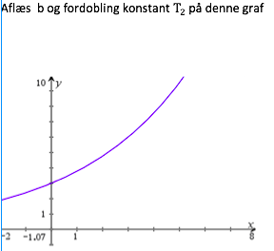

Opgave 3
Udregn følgende:
2(a-2b) + 2a =

